МУЗЫКАЛЬНАЯ
АКВАРЕЛЬ!

МБУДО «ДШИ № 8»
III четверть 2018 – 2019 уч. года

РУБРИКИ ГАЗЕТЫ:

КОНКУРСЫ, ОЛИМПИАДЫ, ВЫСТАВКИ, ФЕСТИВАЛИ

В ОБЪЕКТИВЕ – ШКОЛЬНАЯ ЖИЗНЬ!

ЭТО ИНТЕРЕСНО!

ШКОЛЬНЫЕ НОВОСТИ!

Музыка – лукавая работа:
Чтобы людям сердце волновать,
Мало пьесу выучить по нотам –
Надо научиться колдовать.
Надо понимать язык снежинок,
Записать о чём поёт капель,
Или вдруг на крыльях журавлиных
Полететь за тридевять земель.
Надо превращаться в медвежонка,
На сосну карабкаться, ворча.
Или трепетать травинкой тонкой
У лесного чистого ручья.
Тот, кто знает и умеет,
тот приносит счастье в дом!
Постарайся сделаться скорее
Добрым музыкантом – колдуном!
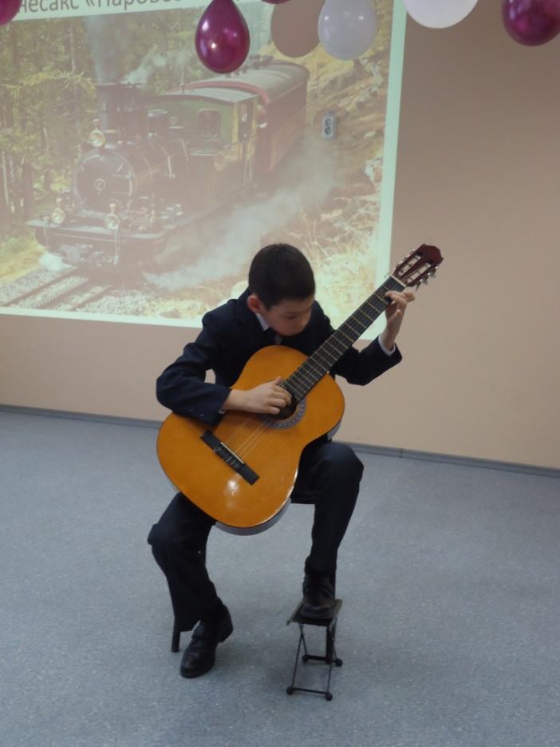
15 февраля 2019г. в здании школы состоялся концерт первоклассников «Окно в мир музыки». Ведущая мероприятия Малая С.Б. рассказала учащимся о музыке, о происхождении их любимых инструментов, прочитала стихи. Исакова Л.И. подготовила интересную презентацию, Седойкина М.А. представила выставку работ учащихся художественного отделения. Дети порадовали своим выступлением педагогов и родителей. Первоклассники играли с большим удовольствием – это было их первое выступление.
Удачи вам, дорогие дети, и творческих успехов!
Рузманова О.И.

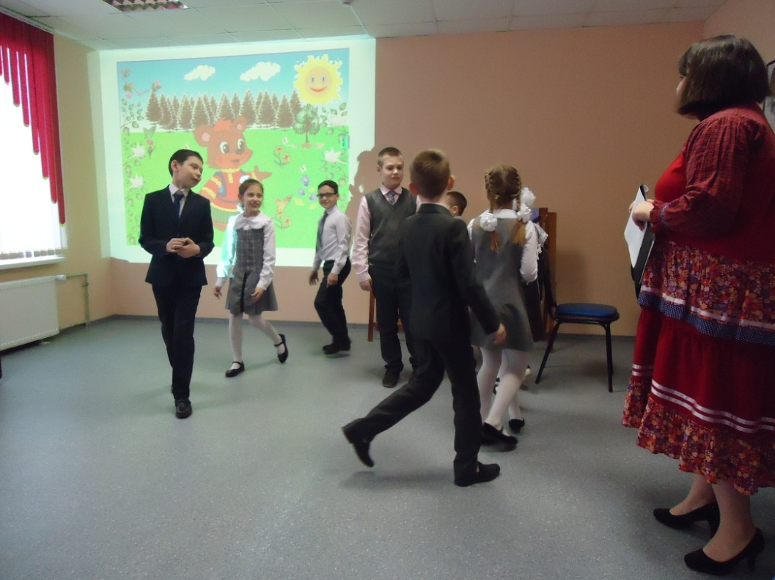
20 февраля в нашей школе прошёл фольклорный праздник «Встреча весны!», который подготовили преподаватели теоретико-хорового отделения. Проведение фольклорных праздников стало хорошей традицией для нас – «Рождественские посиделки», «Здравствуй масленица!», «Троица!» и «Встреча весны!» - вот перечень мероприятий, которые подготовили и провели преподаватели за последние годы. К каждому мероприятию предшествует тщательная подготовка на предметах сольфеджио, слушания музыки, хора. Сначала изучается история праздника, затем идёт подбор музыкального материала, работа над исполнением народных русских и мордовских песен, закличек, составляется сценарий. Дети самостоятельно собирают пословицы и поговорки, загадки, небылицы, игры. Учащиеся художественного отделения готовят выставку своих работ.
И вот праздник состоялся: весёлый, красочный, в украшенном зале и в национальных костюмах! Ведущая праздника – преподаватель по хору Горбунова Наталья Ивановна, сразу задала тон мероприятию, она обратилась к присутствующим в зале с шутками и прибаутками. Все выступления сопровождались видеорядом, яркой презентацией. На празднике пели народные песни, играли на различных музыкальных инструментах русские и мордовские, лирические и танцевальные мелодии, ставили сценки, отгадывали загадки и играли в игры. Завершился праздник традиционным угощением с чаепитием.
Проведение фольклорных праздников способствует приобщению учащихся к древним традициям своего народа. Они помогают каждому ученику проявить свои умения и фантазию, развивают кругозор и повышают культурный уровень учащихся, воспитывают интерес к народному творчеству и любовь к Родине.
Агапкина О.Н.

В каждом учебном заведении кроме наглядных пособий и стендов по пожарной безопасности существует комплекс мероприятий, которые разработаны государственными органами и администрацией школы. Целью данного пакета правил является полная защита учащихся, работников школы и школьного имущества от пожара. Кроме основных правил и инструкций, которые нужно соблюдать при пожаре, существуют учения.
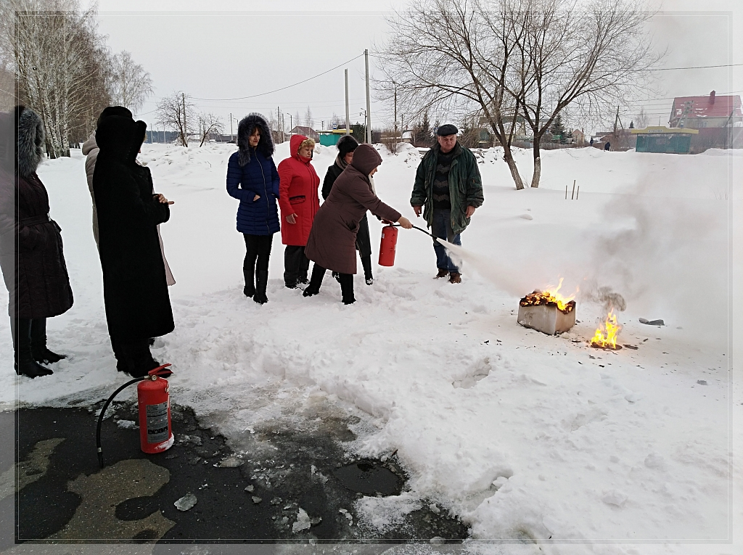
4 марта в нашей школе прошла тренировочная эвакуация учащихся, преподавателей и всех сотрудников школы. По сигналу сирены все, кто находились в здании школы, быстро покинули классы, оделись и быстрым шагом вышли на улицу в безопасное место. Работа проводилась чётко и быстро, без толкотни. Затем повторили, как правильно обращаться с огнетушителем. Завхоз Великанов С.И. напомнил преподавателям принцип работы с ним, а потом каждый смог ещё раз, самостоятельно, попробовать затушить импровизированный пожар.
Знания и умения по противопожарной безопасности необходимо знать каждому, но будем надеяться, что они нам в жизни не пригодятся.
Агапкина О.Н.

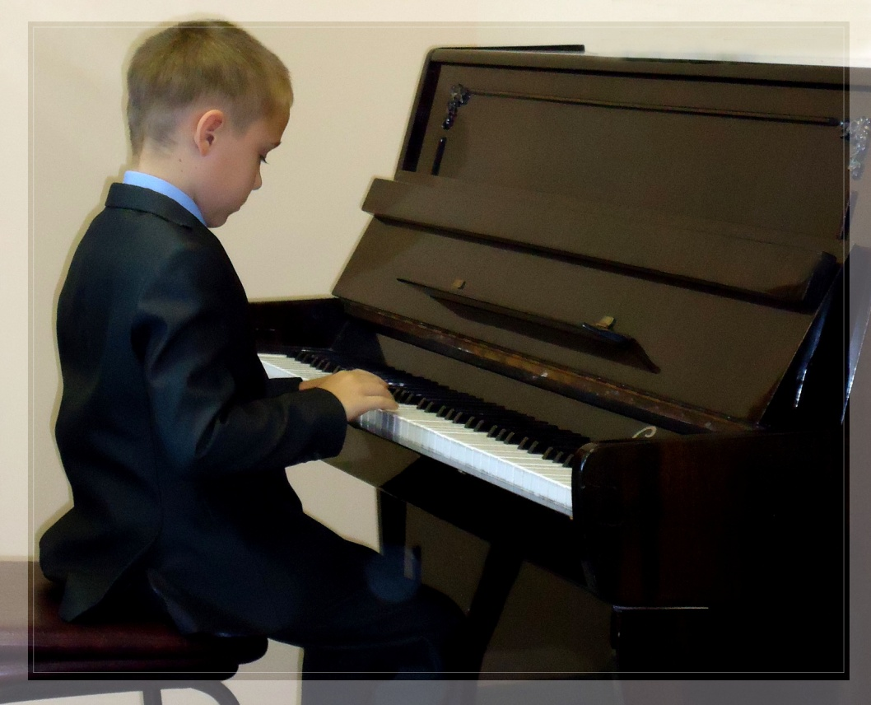
19 марта в нашей школе состоялся концерт фортепианного отделения, в котором выступали учащиеся классов преподавателей Исаковой Л.И., Бикеевой Е.С., Морозовой Л.В., Корниловой В.А. Зрители (родители и преподаватели) с волнением ожидали начала. В зале постепенно затихали голоса, и вот появилось на экране начало презентации. Ведущая Бикеева Е.С. открыла концерт красивыми словами о музыке, язык которой понятен всем народам мира. Первыми выступили учащиеся младших классов, на лицах которых было заметно смущение, но исполнения были уверенными и выразительными. Ярко сыграли свои произведения Тятюшкина М., Бельский К., Васянина М., Солгунова Л., Лизяева В. Затем выступали учащиеся средних и старших классов. Их исполнения отличались более глубоким содержанием образов и проникновенным выражением чувств. Запомнились выступленияКудашкинойЕ., Златовченой В., Федотовой В., Трофимова В.
Программа концерта соответствовала весеннему настроению и ожидаемому наступлению каникул.

Морозова Л.В.

20 марта в школе состоялся отчётный концерт теоретико-хорового отделения под названием «Лейся песня». В концерте звучала только вокальная музыка: народная песня, классические, песни о России и эстрадные произведения.
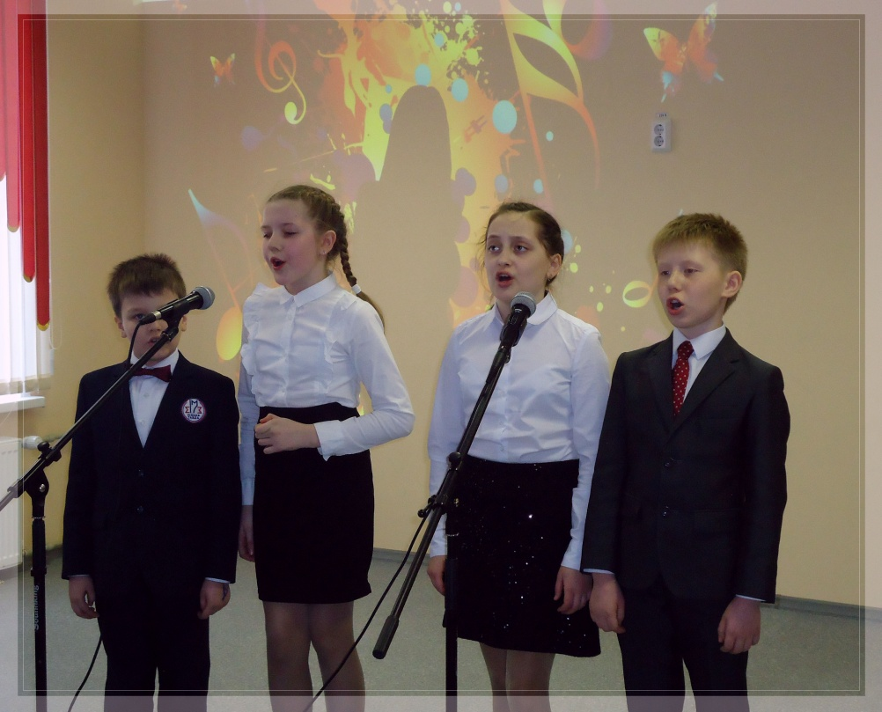
Один из прекраснейших изобретений человечества – это хор. В нашем концерте выступили два хоровых коллектива – младший хор, который исполнил два разнохарактерных произведения – это песню Д.Кабалевского на слова В.Викторова «Зачем нам выстроили дом» и песню Г.Жуковского на слова А.Фатьянова «Караваны птиц надо мной летят».Завершился концерт выступлением сводного хора. В его исполнении мы услышали «Попутную песню» М.Глинки и песню мордовского композитора С.Терханова «Что такое Чинжерамо». Трогательно и задушевно прозвучала лирическая русская народная песня «Летел голубь сизокрылый» в исполнении преподавателя Горбуновой Н.И. Ярко и эмоционально исполнил Чесноков Илья мордовскую народную песню «Пандопрясо од цера». Вокальные дуэты - Девайкина Лиза и Пешехонова Ирина, Златовчена Вика и Кудашкина Катя пели песни о России – «Берега России» и « Я живу в России». Группа эстрадного вокала «Форте Кидз» исполнила песню И.Крутого «Музыка – это дивная страна».
Сопровождались выступления детей презентацией и литературными отступлениями. Провела концерт преподаватель Бикеева Елена Сергеевна.
Детские голоса всегда прекрасны! Они согревают людские сердца. А детские хоровые коллективы – это «островки надежды», от которых зависит процветание хорового искусства.

Агапкина О.Н.

Уж тает снег, бегут ручьи,
В окно повеяло весною…
Засвищут скоро соловьи,
И лес оденется листвою!
Чиста небесная лазурь,
Теплей и ярче солнце стало,
Пора метелей злых и бурь
Опять надолго миновала…
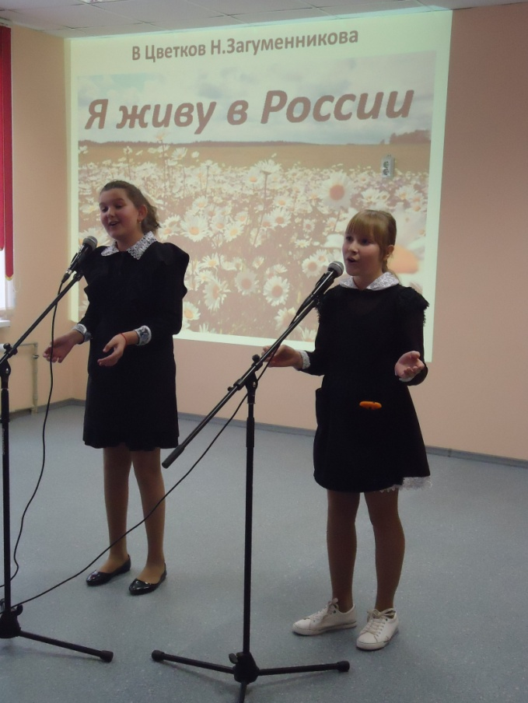
21 марта 2019г. состоялся отчётный концерт струнно - народного отделения «Весенние перезвоны». Концерт был по-весеннему светлым, праздничным и радостным. Ведущей мероприятия была ученица школы Авдонина Виктория. Много хороших стихов о весне прочитали Бодягин Артём, Петрушина Мария,Говрякова Анастасия и ШестеринаДарина. Преподаватель Рузманова О.И. подготовила интересную презентацию.На концерте присутствовали родители, учащиеся и преподаватели отделений школы. Открыл концерт оркестр народных инструментов «Тяштенят», руководитель Рузманова О.И. В его исполнении прозвучали два произведения: Н. Кошелевой «Хоровод подружек» и русская народная песня «Во кузнице» обработка М.Товпеко, переложение Н.Ипатова. Ансамбль преподавателей «Луховский хоровод» исполнил В.Косма «Мелодию» из кинофильма «Игрушка» (солистки Бикеева Е.С. и Морозова Л.В.). Все выступления были разнообразны и хорошо подготовлены. Зрители не переставали удивляться, как много различных ансамблей выступает на сцене.
В концерте принимали участие дуэт аккордеонистов–Князев Андрей и Азыркина Александра (класс преподавателя Марсовой А.А.), ансамбль скрипачей (класс преподавателя Малой С.Б.), фольклорные ансамбли «Берёзка», «Ручеёк» и «Солнышко» (класс преподавателя Марсовой А.А.). Кроме ансамблевых номеров, были и сольные исполнения на различных инструментах -Ванькина Анастасия исполнила пьесы на домре, Князев Андрей на аккордеоне, Амашаева Софья на скрипке.
Концерт прошёл на одном дыхании.
Рузманова О.И.

ЭТО ИНТЕРЕСНО!

10 февраля 2019 г. в здании Дворца культуры городского округа Саранск, впервые в столице Мордовии, состоялась выставка – продажа «Валенки мордовские», где каждый желающий смог приобрести валенки, варежки, перчатки, носки и другие изделия из натуральной шерсти. В республике много мастеров, которые по сей день сохраняют традиции ручной работы по валянию валенок и разных изделий, так необходимых в быту. Ведь валенки пользуются популярностью еще с самых давних времен и не теряют своей актуальности в наше время. Они считаются одним из лучших вариантов зимней обуви, которые позволяют наслаждаться продолжительными прогулками и сделать любое пребывание на улице, в холодную погоду, максимально комфортным. В выставке - ярмарке приняли участие художественные школы, детские школы искусств, центры эстетического развития, а так же народные умельцы.

Наша школа, МБУДО ДШИ № 8, приняла активное участие в выставке – ярмарке. Преподаватель декоративно - прикладного отделения Клочнева Марина Олеговна представила свои работы, которые она с любовью готовила для себя и своей семьи.

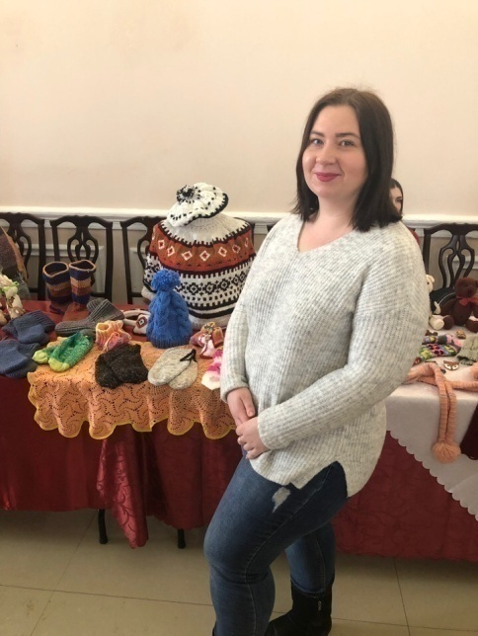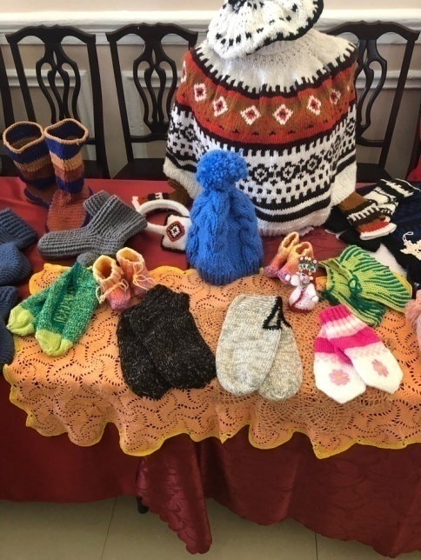

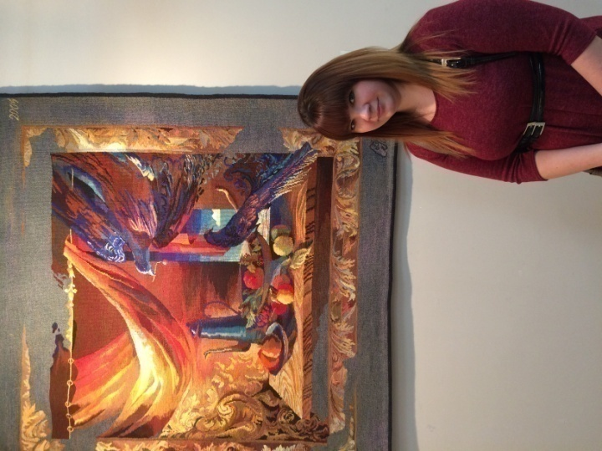
15 февраля 2019года преподаватель МБУДО «ДШИ № 8» КурмышкинаО.А. посетила персональную выставку уникального художника и творца Сергея Гавина «Гобелен. От замысла к воплощению», разместившаяся в музее С.Д.Эрьзи. Сергей Гавин - один из немногих художников, прекрасно владеющий техникой переплетения шерстяных и шелковых нитей. Сложные композиционные и цветовые решения гобеленов завораживают и восхищают, они поражают своей философией и масштабом. В экспозицию выставки вошли гобелены и графические произведения автора из фонда Российской академии художеств, частных собраний и собственной коллекции автора, всего более 50 произведений. Создание гобелена – ежедневный многочасовой труд, складывающийся в недели, месяцы, иногда и годы. Свой опыт он передает молодым художникам, являясь профессором кафедры «Дизайн-текстиль» Строгановской академии.
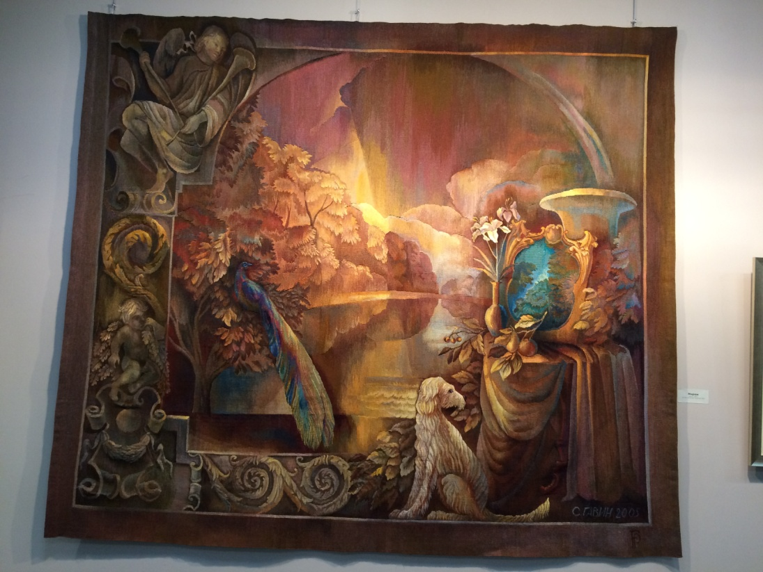

«Мои работы – это отражение моих переживаний, впечатлений и раздумий, отражение удивления и восторга от жизни, от общения с людьми, произведениями музыки, кино и литературы» – говорит сам художник.
Курмышкина О.А.

Концерт Пелагеи в Саранске
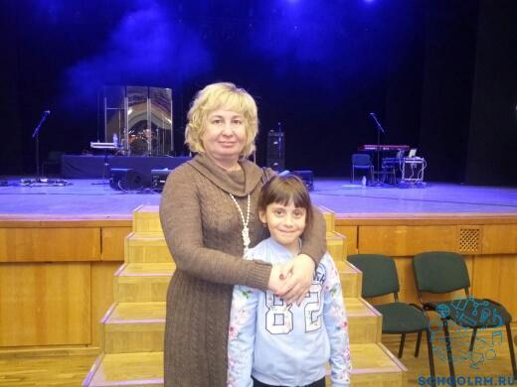
16 марта в РДК состоялся концерт знаменитой российской фолк - певицы Пелагии, известной своим уникальным глубоким голосом и широким репертуаром. В зале был аншлаг. Зрители заняли все места, сиделидаже на приставных стульях. Пелагея – уникальная певица, начавшая свою карьеру в возрасте 4 лет. Она поет народные песни и пишет к ним аранжировки в стиле рок-фолк-музыки. Наряду с романсами прозвучали акапелла народные песни, цыганские песни и романсы на испанском языке. В ее исполнении народные песни такие как «Валенки», «Как при лужку при лужку» приобрели новую окраску рок-хитов. Зал долго не отпускал певицу. Зрители пели вместе с ней такие песни как «Выйду я на поле с конем», «Яблоня», «Казачья» ну и, конечно, всеми любимые «Валенки». Почти после каждой песни благодарные зрители дарили свои аплодисменты и море цветов. Каждому кто дарил цветы, у Пелагеи находились теплые слова. Встреча прошла на одном дыхании. Будем ждать ее в гости на следующий год.
В.А.Корнилова.

Выставка «Мир моих увлечений»

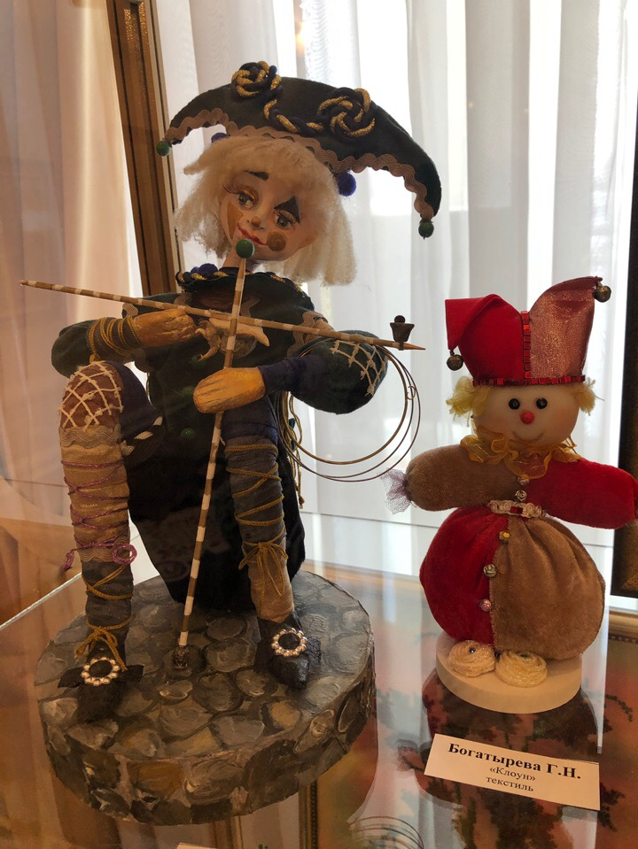
В здании Дворца культуры городского округа Саранск прошла ежегодная выставка «Мир моих увлечений». Рукодельницы нашего города в очередной раз удивили своими работами. В экспозиции представлены работы ветеранов труда, которые выйдя на пенсию, нашли для себя любимое занятие. На выставке было представлено множество творческих работ выполненных в различных техниках: кружевоплетение, бисероплетение, лоскутное шитье, вязаные изделия, куклы и многое другое. Украшения из бисера поражали техникой исполнения, многообразием цветовой гаммы, своей утонченностью. Каждая творческая работа, которая присутствует на выставке, отличается оригинальностью и мастерством, не зависимо от выбранного жанра. Преподаватель нашей школы МБУДО «ДШИ № 8» Седойкина М.А., заведующая живописным отделением, тоже представила на данной выставке свое творение – куклу.
Людей разных возрастов, профессий объединяет одно - это то, что вечно, любовь к искусству!

Клочнева М.О.

КОНКУРСЫ, ОЛИМПИАДЫ, ВЫСТАВКИ, ФЕСТИВАЛИ

Январь 2019 года стал наиболее результативным месяцем для фортепианного отделения. Особенно, популярным стал интернет конкурс по видеозаписям. Ребята с удовольствием готовят произведения, а потом записываются на видеоролик. С одной стороны простота этих конкурсов дает хороший стимул для участия, практически, всем учащимся, чтобы попробовать и оценить свои силы. В январе участвовали в конкурсе 4 учащихся - это Солгунова Валерия с пьесой И. Гесслера «Экосез» - получила диплом 2 степени (класс преподавателя Исаковой Л.И.), Тятюшкин Матвей с пьесами Г.Вдовина «Портрет Моцарта» и Р Петерсона «День Рождения», он получил дипломы 1 степени (класс преподавателя Корниловой В.А.), Журкина Анакстасия с пьесами В. Ходоша «Шмель» и И. Лейе «Гавот», у неё также дипломы 1 степени (класс преподавателя Корниловой В.А.), Бельский Кирилл с пьесами Пола Дезмонда «Tike five» и пьесой А Пивкина «Илядь» (Вечер) получил диплом 1 степени и лауреата 2 степени класс преподавателя Корниловой В.А.) Все дети – учащиеся младших классов. Пожелаем им успехов в учёбе и удачи в более серьёзных конкурсах.
Молодцы ребята! Так держать.

Преподаватель Корнилова В.А.

Фестиваль-конкурс «Мир творчества»
30 января 2019 года состоялся фестиваль-конкурс «Мир творчества», учредителем которого является директор музыкальной школы №4 Генералова Альвина Федоровна. Нужно сразу отметить организацию этого мероприятия - состоялось открытие, сам конкурс состоял из трёх возрастных категорий, взволнованные преподаватели и учащиеся ожидали начала своего выступления.
Учащаяся нашей «ДШИ № 8», Лизяева Вика, была в 1 категории(7-9 лет). В её исполнении прозвучали «Менуэт» В.А.Моцарта и «Хохотушки»Ф.Рыбицкого. Можно отметить её успех, который был озвучен: « ЛауреатIII- степени». Девочка этому безгранично была рада, волнение было необыкновенным. Полученный результат переполнял эмоции счастья. Очень приятным было слышать сказанные слова благодарности родителями - это воодушевляло преподавателя и девочку.
Пусть процветают конкурсы и фестивали,
Дающие надежду, веру к музыке, любовь.
И чтобы конкурсанты всех нас удивляли,
Не унывая, достойно побеждали вновь!

«ДШИ № 8» Морозова Л.В.

VIМежрегиональный фестиваль – конкурс исполнителей на музыкальных инструментах имени Гавриила Вдовина.

С 18 по 20 февраля 2019года в городе Саранске проходил VIМежрегиональный фестиваль – конкурс исполнителей на музыкальных инструментах им.Гавриила Вдовина. В конкурсе принимало участие 75 исполнителей на различных музыкальных инструментах. Программа конкурса была очень насыщена. 18 февраля состоялось открытие в Государственном музыкальном театре им. И.М.Яушева. Открыла мероприятие председатель Союза композиторов Н.В.Кошелева. С приветственной речью обратилась к присутствующим вдова композитора Л.А. Кубытева, затем состоялся концерт лауреата международных конкурсов, заслуженного артиста Республики Мордовия Дмитрия Демяшкина.
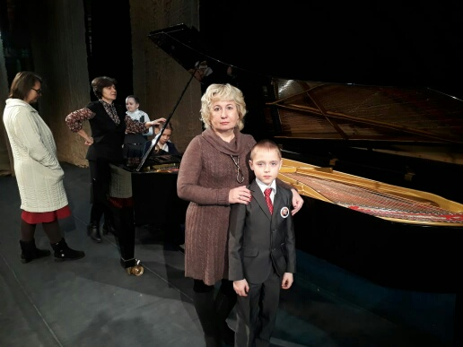
19 февраля состоялось прослушивание конкурсантов в Мордовском национальном драматическом театре. В первой группе (7-8 лет) выступал ученик нашей школы Тятюшкин Матвей, класс преподавателя Корниловой В.А., с программой Г. Вдовин «Портрет Моцарта» и Р.Петерсон «День рождения». Председатель жюри– заслуженный артист РМ, обладатель Почётного звания «Steinway Артист», лауреат международных конкурсов, пианист Дмитрий Демяшкин. Члены жюри - ведущие преподаватели средних и высших учебных заведений.
20 февраля состоялся Гала - концерт и награждение участников. Тятюшкин Матвей получил диплом 1 степени. На данный момент - это самая высокая его награда. Поздравляем Матвея! Хочется отметить организацию конкурса, все было продумано до мелочей. Учредителем фестиваля-конкурса была Детская музыкальная школа №4 им. Л.Воинова.

Корнилова В.А.

Международный фестиваль искусств «Мировая серия»

04.03.2019г. во Дворце культуры и искусств МГУ им.Н.П.Огарёва состоялся Международный фестиваль искусств «Мировая серия». В номинации «Музыкальный инструмент - Домра» (12-15 лет).
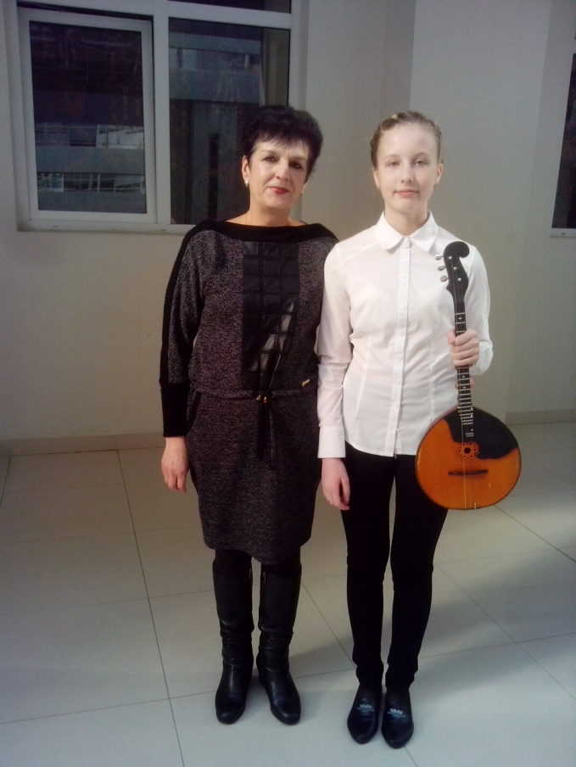
В этом фестивале приняла участие ученица нашей школы Ванькина Анастасия (класс преподавателя Рузмановой О.И., концертмейстер Исакова Л.И.). В её исполнении прозвучали два произведения: русская народная песня в обработке В.Гнутова, транскрипция для домры и фортепиано Н. Захаровой и пьеса «Старинный гобелен» И.Тамарина.
Конкурс поддерживал Общероссийская танцевальная организация (ОРТО), Министерство спорта, молодёжной политики и туризма РМ, Министерство культуры, национальной политики и архивного дела РМ, Республиканский центр поддержки культуры, искусств и спорта «Созвездие талантов», Федерации современного и эстрадного танца Республики Мордовия.
В состав жюри входили- председатель: Пинтверис Ричардас Антано(Литва)- руководитель музыкального и театрального комитета общероссийской федерации искусств.
Члены жюри: Тюрина Татьяна Владимировна (Саранск) – Доцент кафедры народной музыки Института национальной культуры МГУ им. Н.П.Огарёва, художественный руководитель ансамбля казачьей песни и пляски «Разгуляй», заслуженный работник культуры РМ.
Молоствова Ирина Евгеньевна (Саранск)- кандидат педагогических наук, доцент кафедры музыкального образования и методики преподавания музыки МГПИ им. Евсевьева, член союза композиторов России.
Сперанская Любовь Петровна (Саранск)-Заслуженный работник культуры РМ, заведующая отделом повышения квалификации работников культуры и искусства РМ.
Гулая Татьяна Николаевна (Саранск)- Кандидат культорологии, доцент народной музыки Института Национанальной культуры МГУ им.Н.П.Огарёва.
Уверенно и смело, Настя справилась с программой, получив медаль и диплом за 1 место. Умница! Пожелаем ей новых творческих побед!

Рузманова О.И.

Звонкие струны

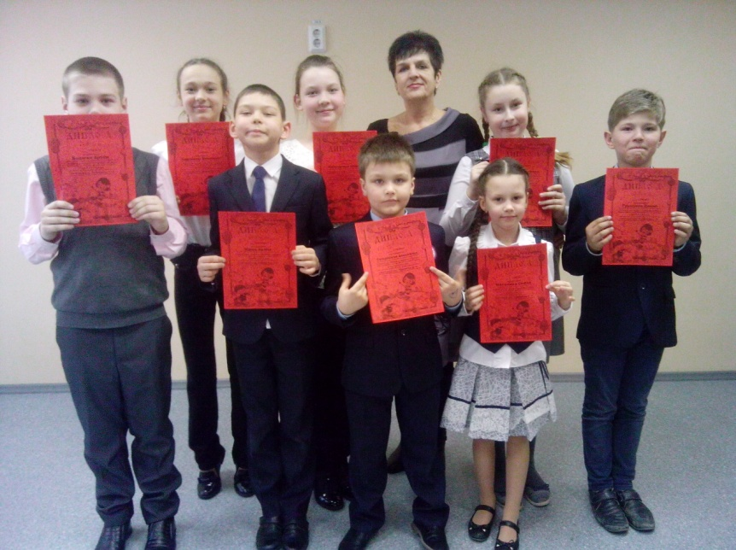
Этюд в музыке –это инструментальная пьеса, которая, как мы все знаем, играет роль упражнения, преследуя перед собой технические задачи. В ней используются определённые приёмы или несколько приёмов. Польза этюдов в педагогической практике велика. Это и воспитание дисциплины, быстроты реакции, выдержки и выносливости. Словом, - это основа для воплощения образов музыкального произведения. Из–за этой острой потребности в этюдах, в учебной практике многих школ существуют конкурсные этюды. Таким образом, и в нашей школе, в классе преподавателя О.И. Рузмановой, родился конкурс под названием «Звонкие струны», который прошёл 04.03.2019г. Жюри конкурса состояло из учащихся класса. Они оценивали технические возможности, слаженность и выразительность исполнения. Оценивали справедливо. Все конкурсанты получили дипломы I,II,III,IVиV степени.
Первый конкурс состоялся. Дальнейших успехов вам, мои дорогие ученики!

Рузманова О.И.

«Музыка звёзд»
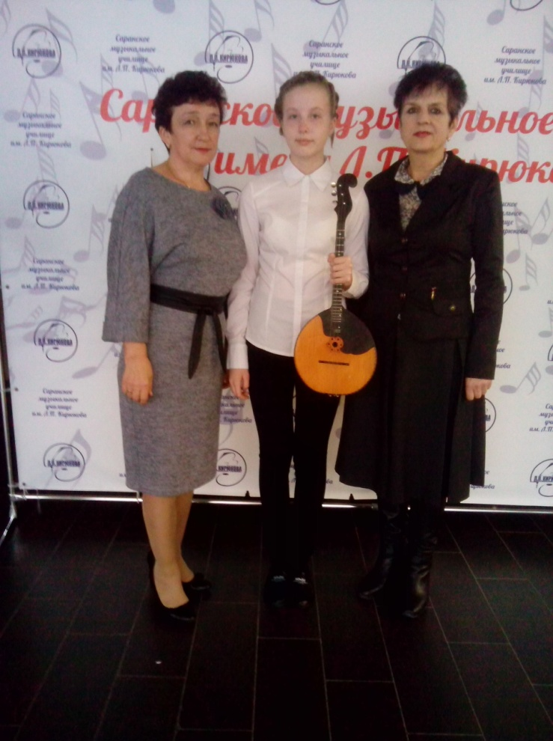
16 марта 2019 г. в здании СМУ им. Л.П.Кирюкова состоялся Международный конкурс «Музыка звёзд». Конкурс проводился под патронатом Международного Фонда Культуры «Гармония» (г. Москва), Московского музыкального общества, Творческого объединения «Мир искусства» (Москва), Министерства культуры и социальной политики Республики Мордовия. Председателем жюри была Киселёва Галина Геннадьевна, члены жюри состояли из профессиональных и талантливых преподавателей, профессоров из Москвы и Саратова.
В номинации инструментальное исполнительство (домра), в возрастной категории 13- 15 лет, защищала честь школы Ванькина Анастасия, класс преподавателя Рузмановой Ольги Ивановны, концертмейстер Исакова Любовь Ивановна. Настя исполнила два произведения - русскую народную песню «Как на этой на долине» обработка В. Гнутова транскрипция для домры и фортепиано Н. Захаровой и «Старинный гобелен» И. Тамариной. Ванькина Анастасия получила звание лауреата II степени и статуэтку от ценителей конкурса.
Молодец, ждём дальнейших успехов в творчестве!

Рузманова О.И.

Олимпиада по композиции
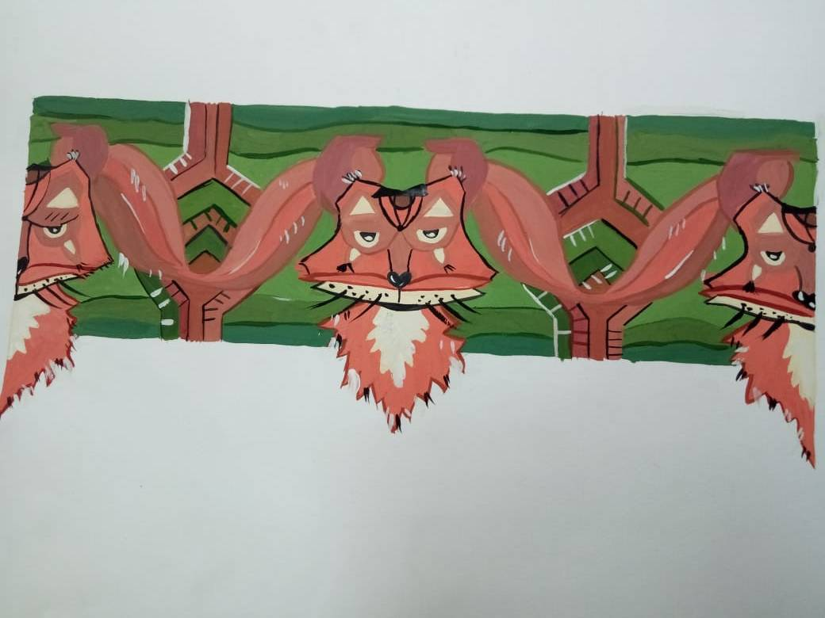

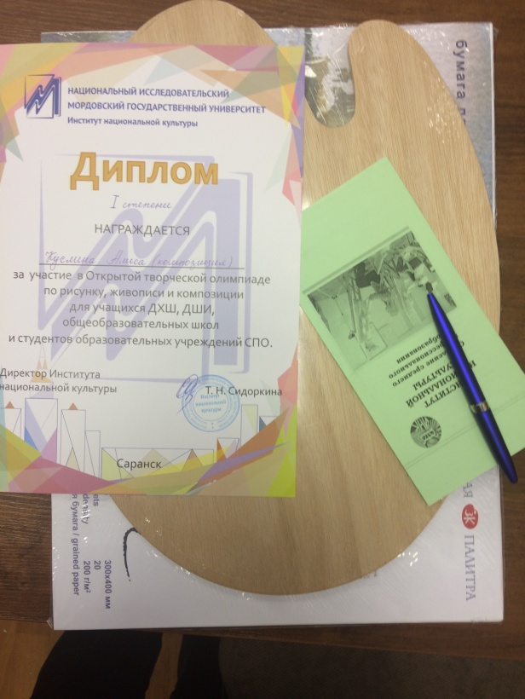
23 марта на базе Мордовского Государственного Университета Института Национальной Культуры им. Н.П.Огарева была проведена открытая творческая олимпиада по рисунку, живописи и композиции для учащихся ДХШ, ДШИ, общеобразовательных школ и студентов образовательных учреждений СПО. Основной целью мероприятия было выявление и развитие творческих способностей, познавательных способностей, широты кругозора учащихся, глубины их знаний по предмету. Олимпиады по композиции проводятся с целью дальнейшего развития художественного образования в общеобразовательных учреждениях, выявления и оказания помощи одаренным учащимся, повышения престижа изобразительного искусства, а также повышения уровня преподавания этих дисциплин. Творческие работы детей оценивают учителя-предметники, при этом для объективного оценивания детские работы не подписываются, а помечаются персональным кодом. Далее баллы суммируются и выявляются победители. На данной олимпиаде в предметной области композиции дипломом Iстепени была награждена ученица ДШИ № 8 Куслина Алиса, класс преподавателя Курмышкиной О.А.
Мы поздравляем участников и организаторов олимпиады!
И, конечно, наши особые поздравления победителям!

Курмышкина О.А.

В ОБЪЕКТИВЕ – ШКОЛЬНАЯ ЖИЗНЬ!

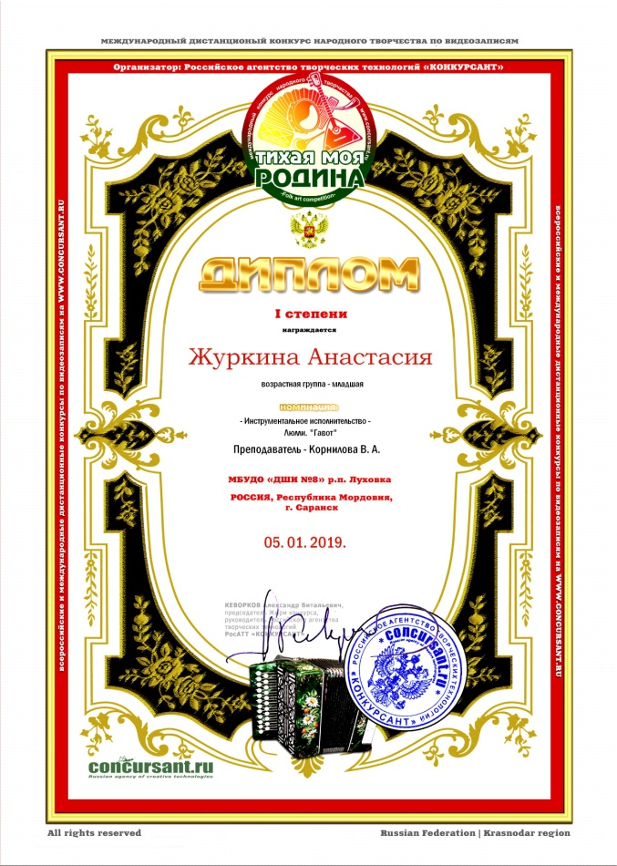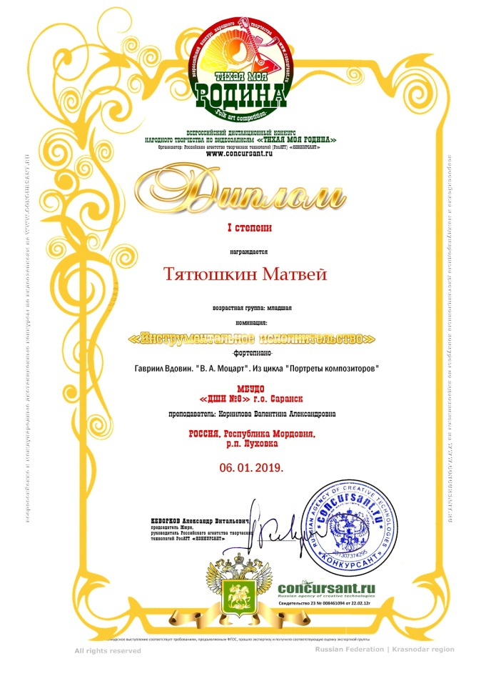

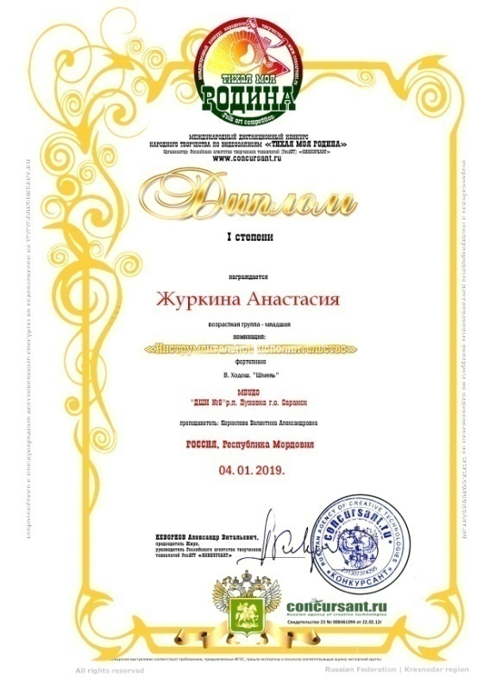

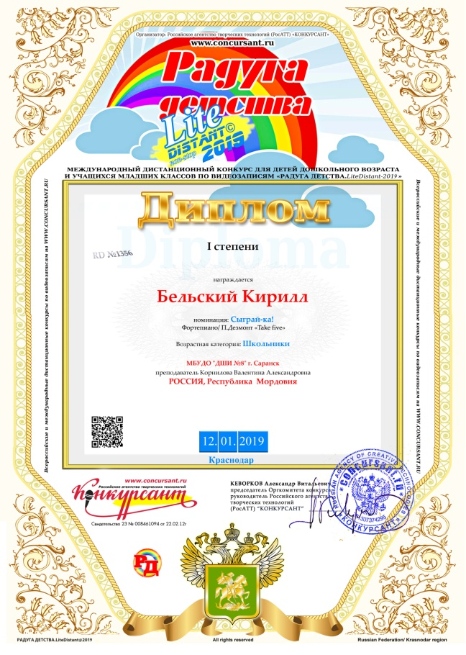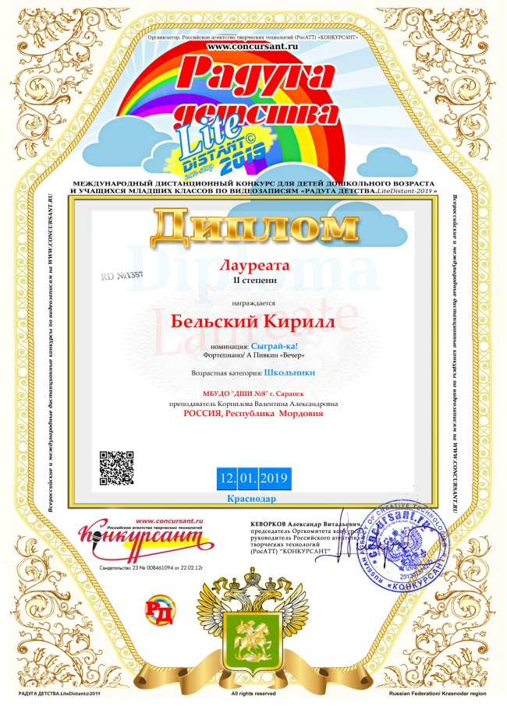

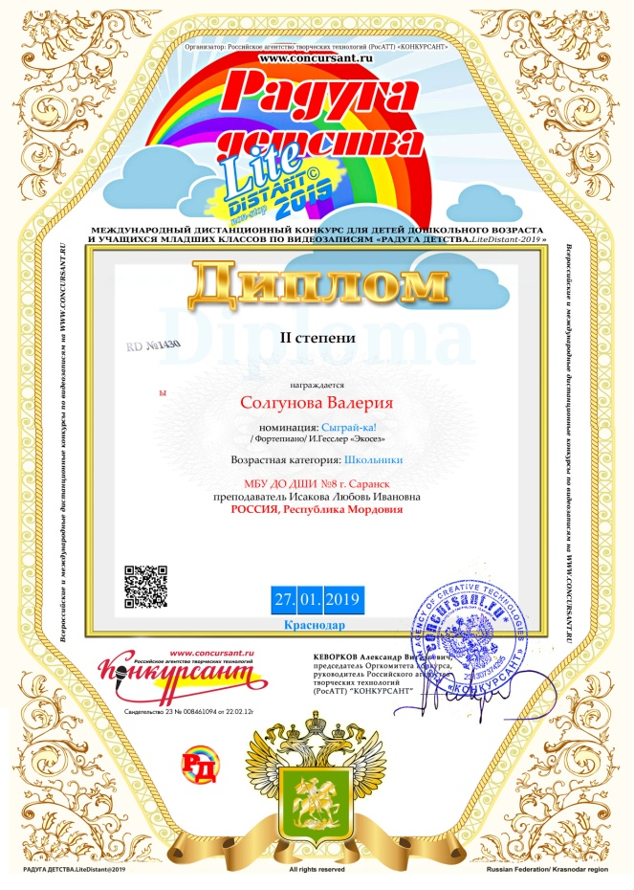

Концерт первоклассника
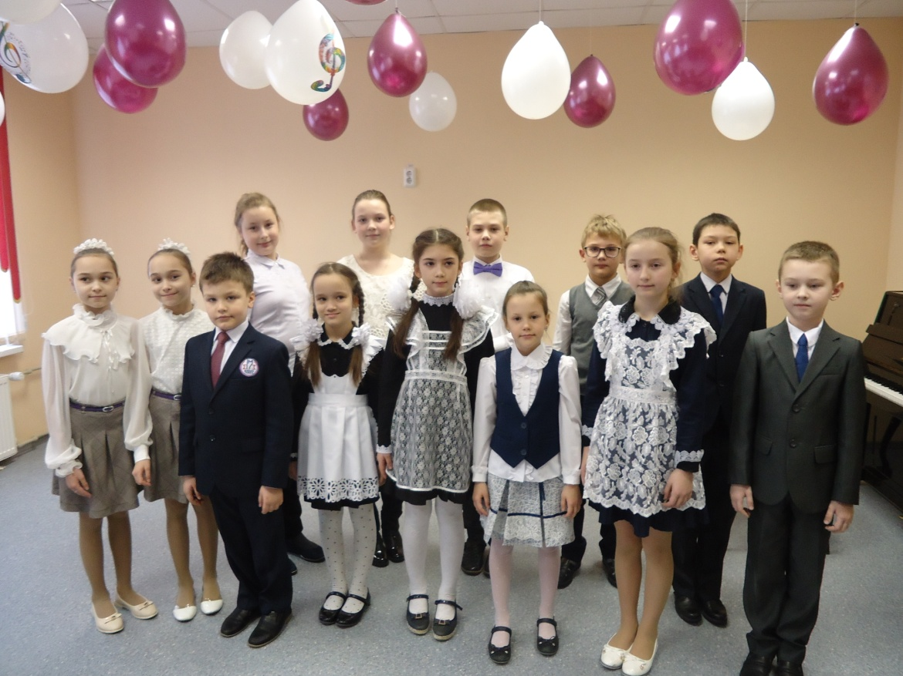
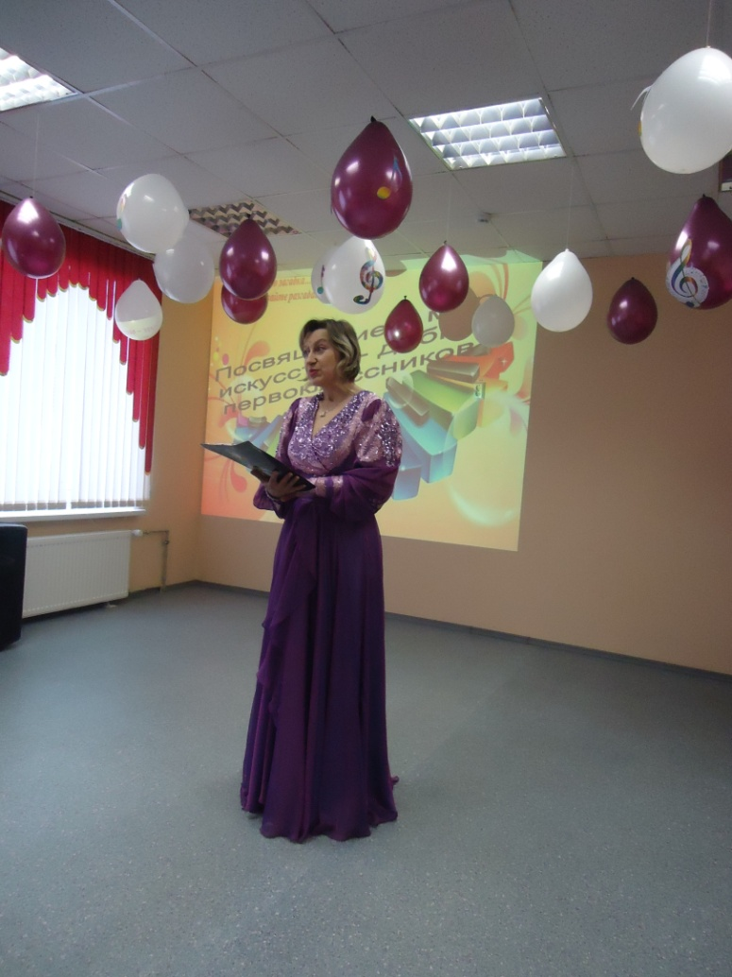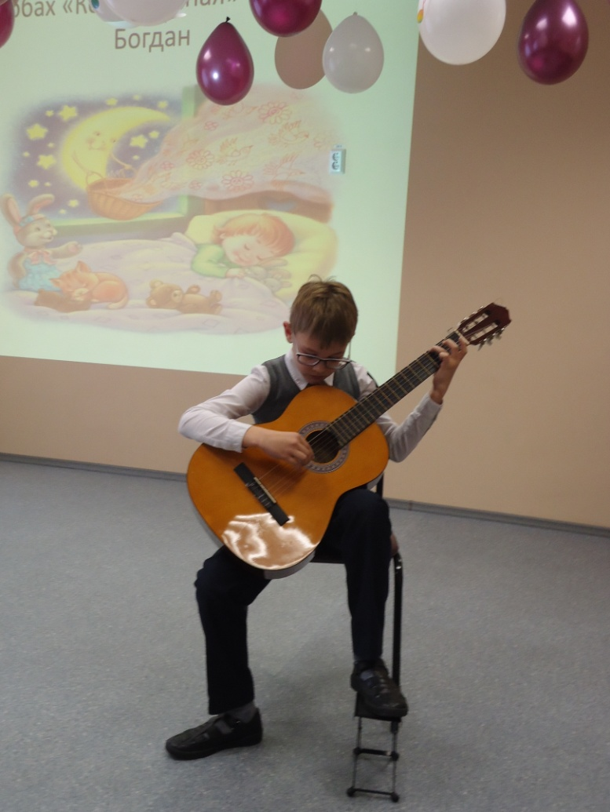

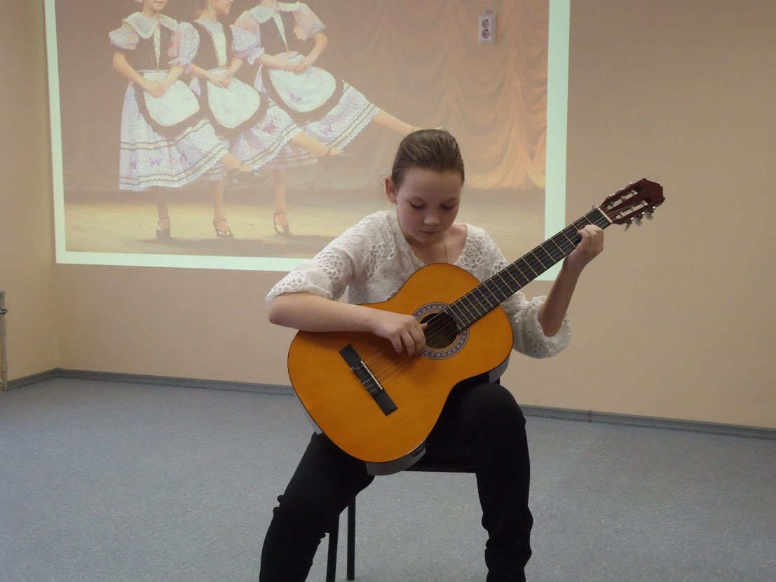
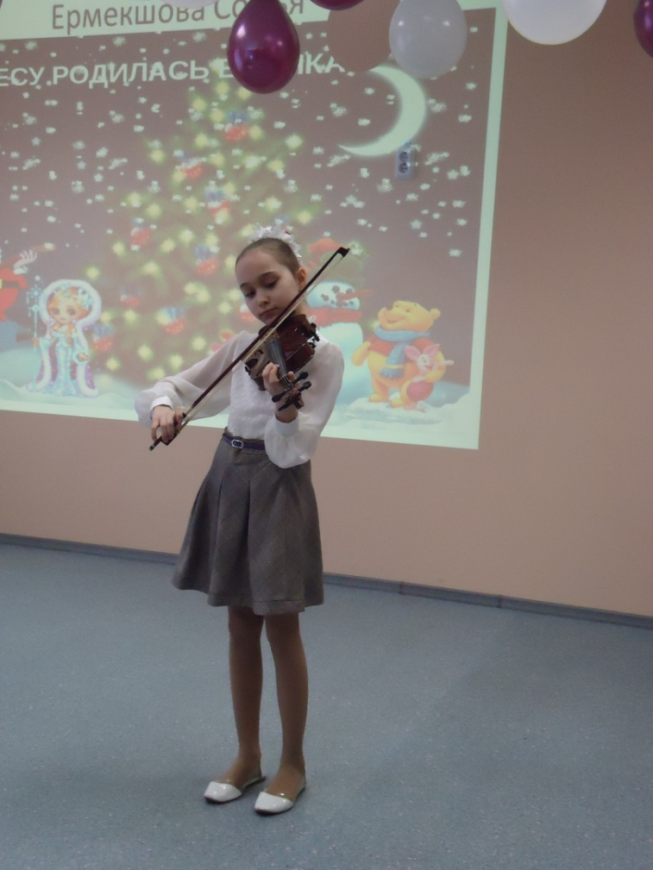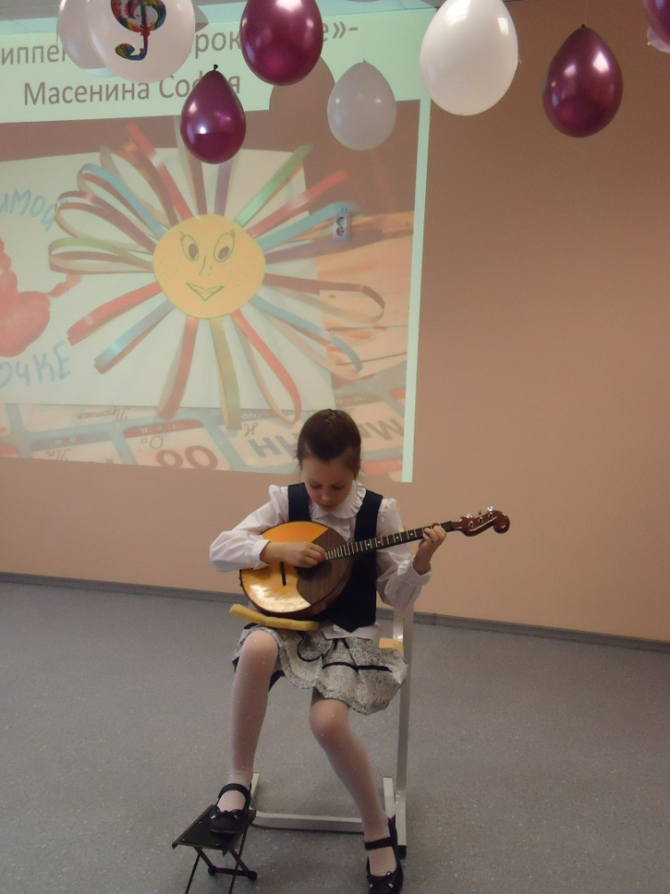

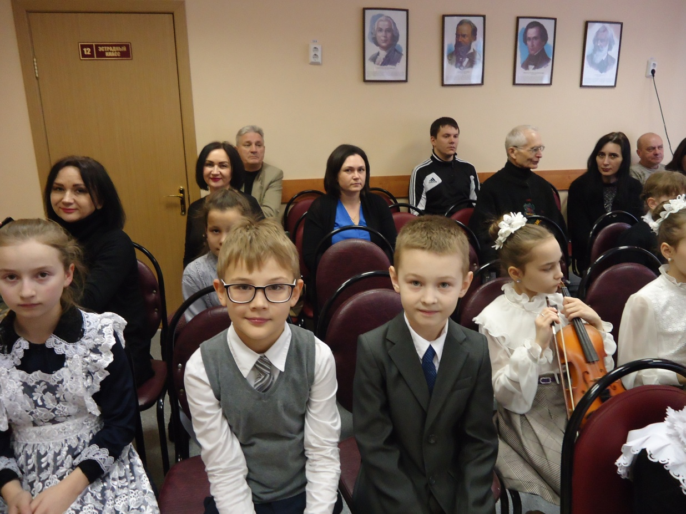
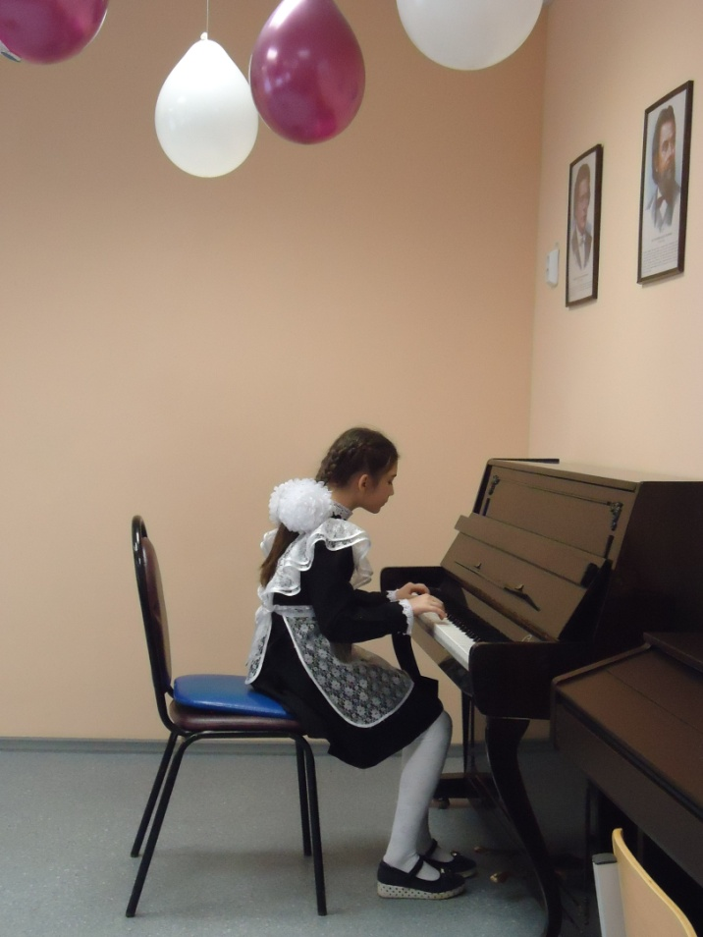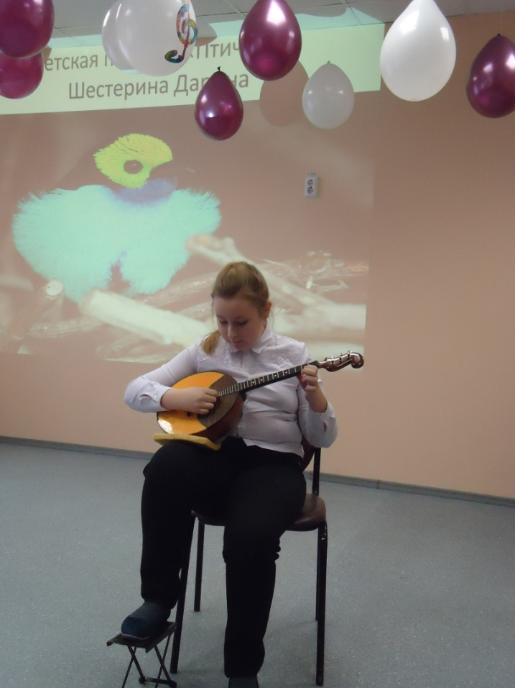

Фольклорный праздник «Встреча весны!»
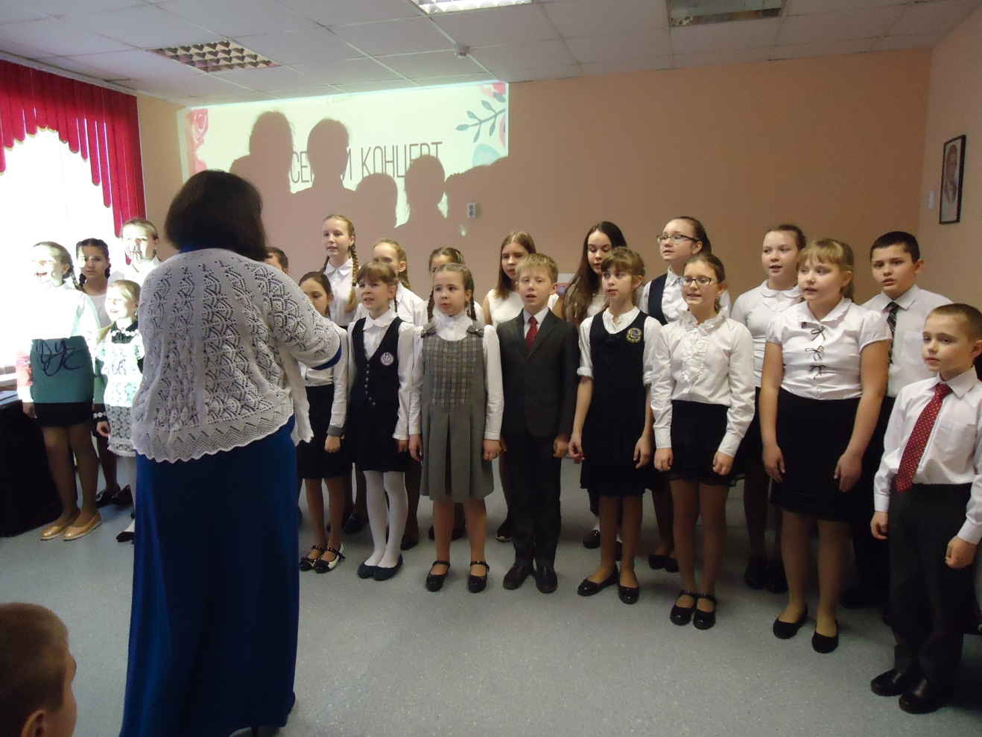
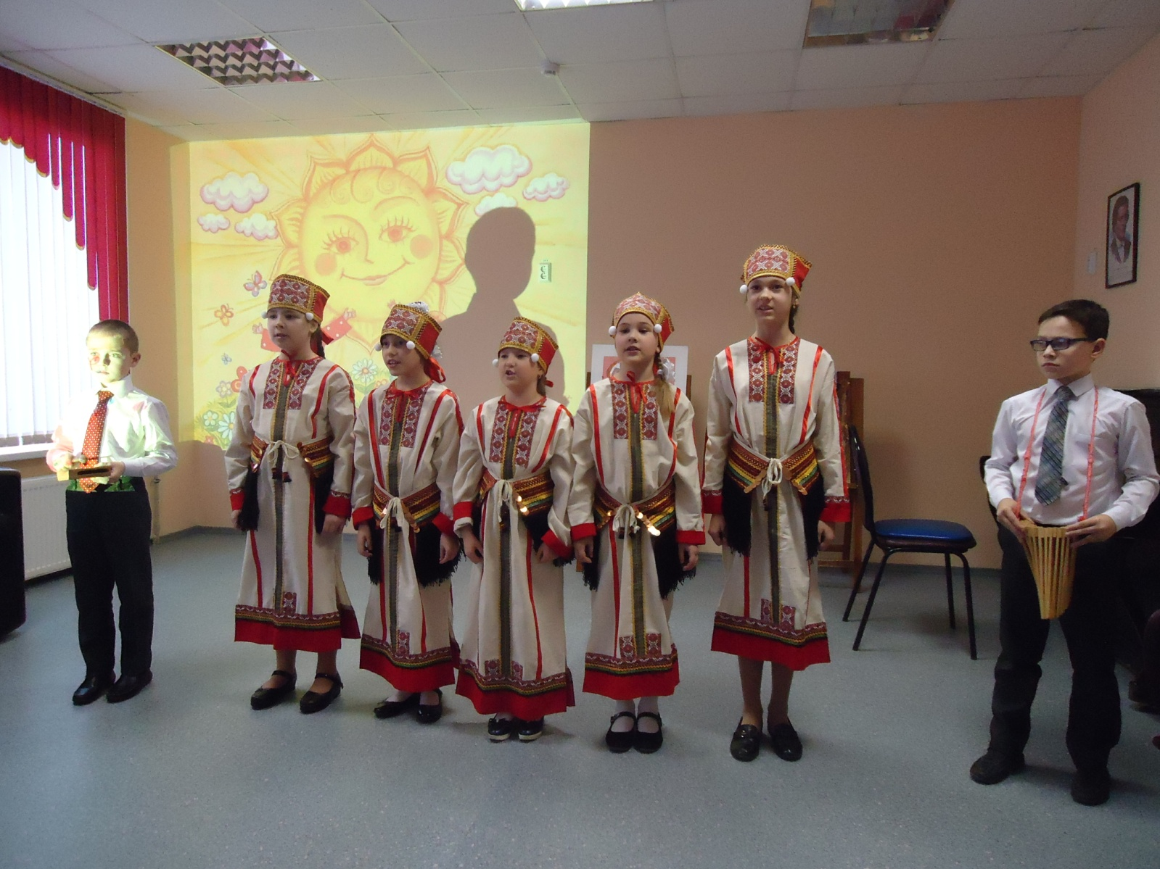
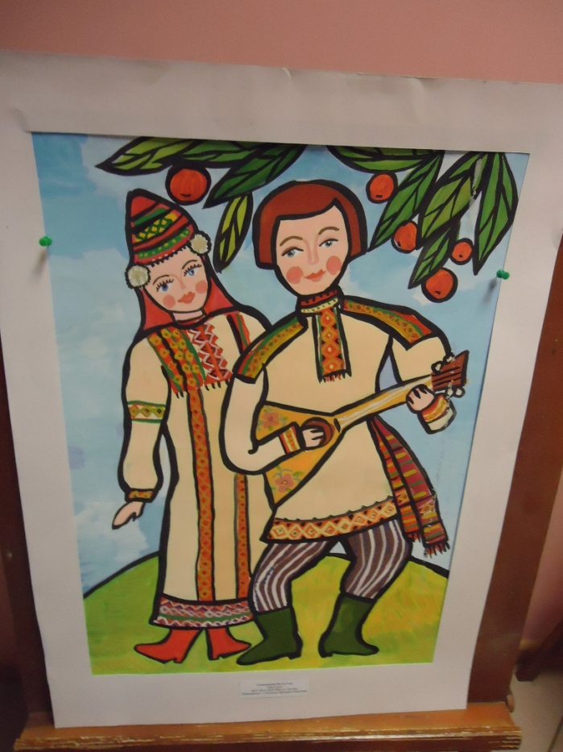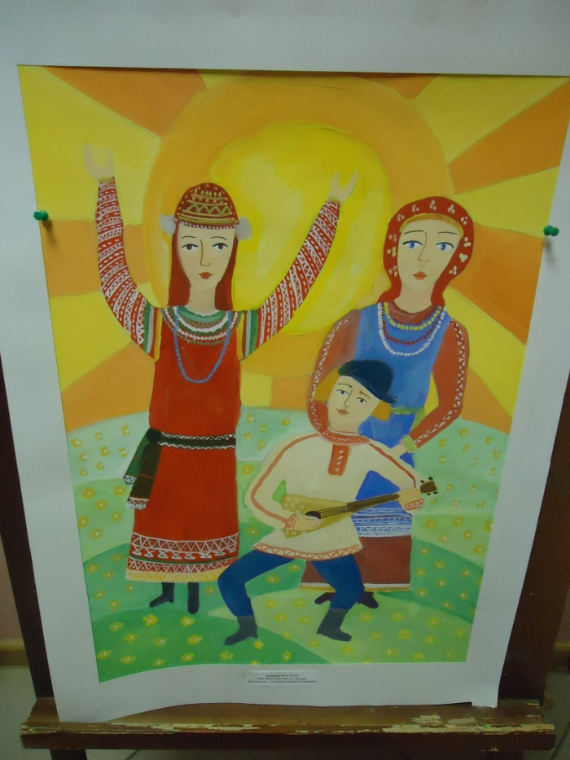
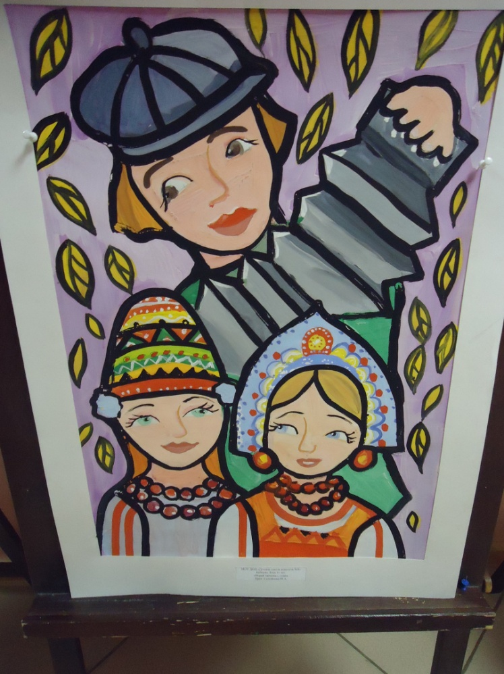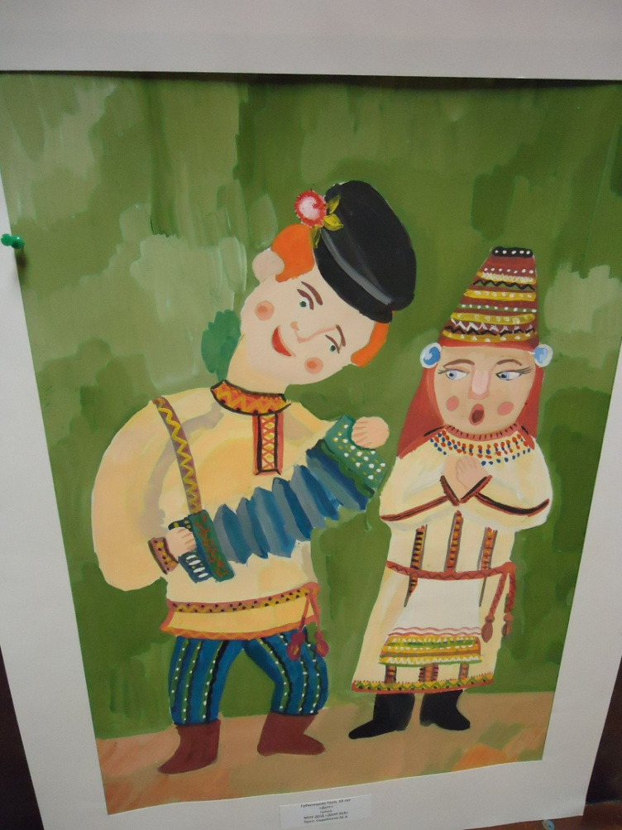

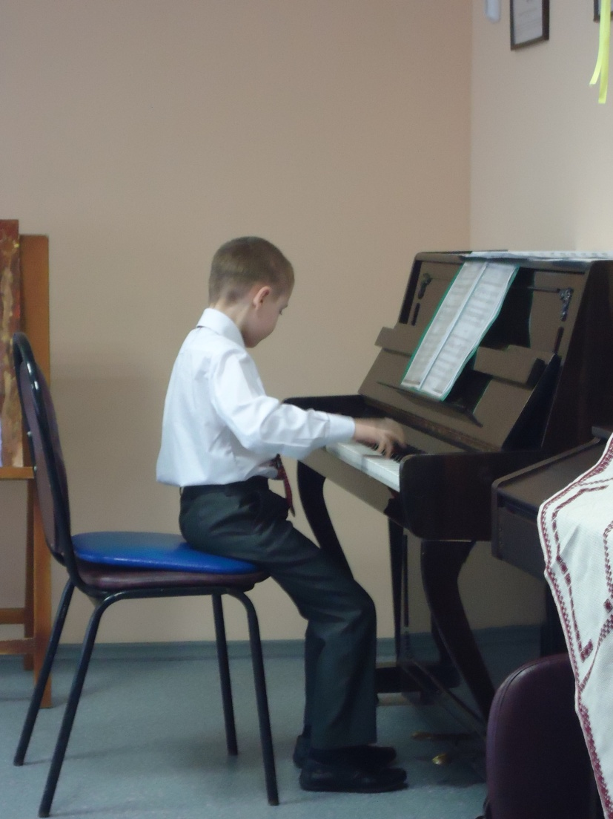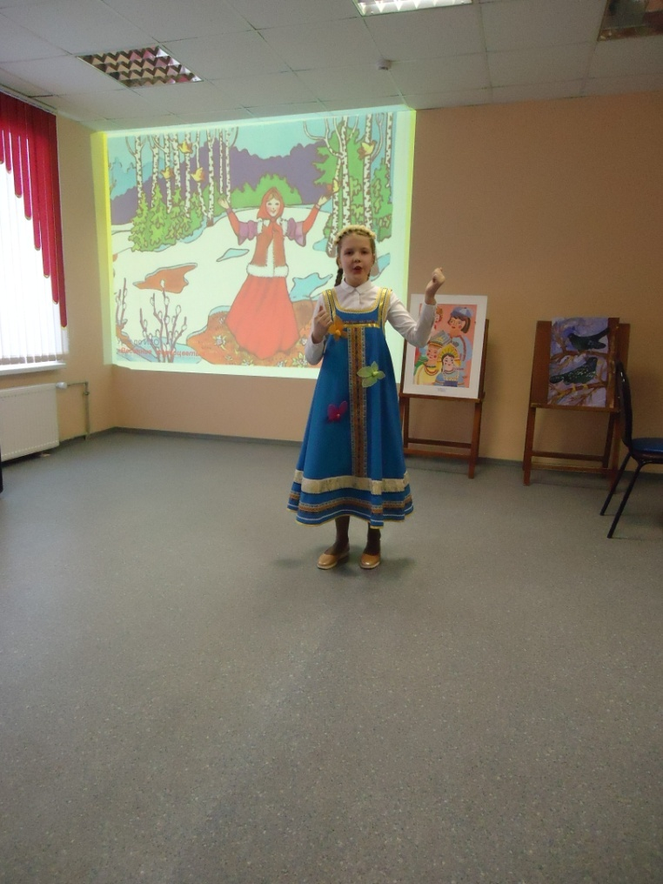
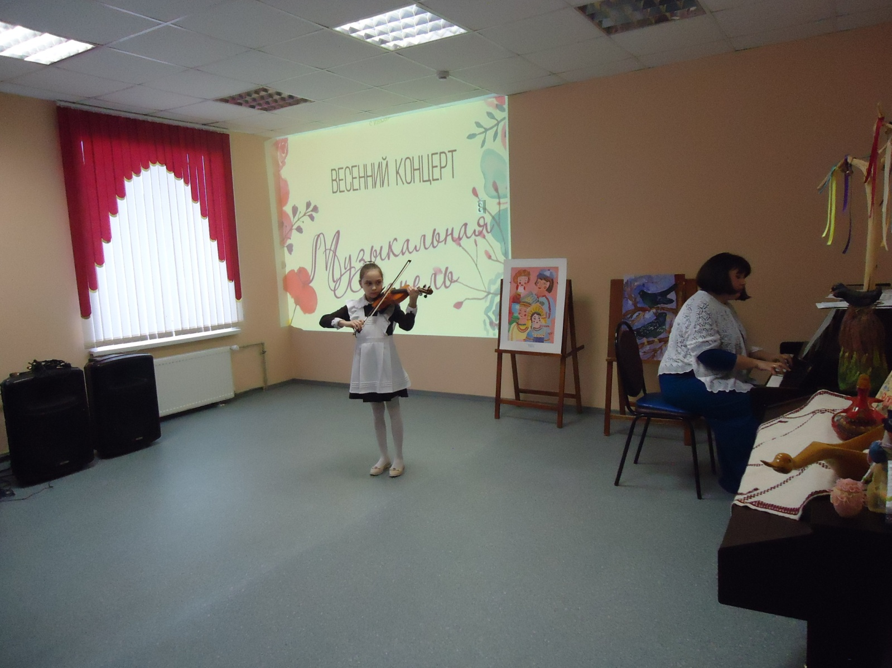
Тренировочная эвакуация учащихся

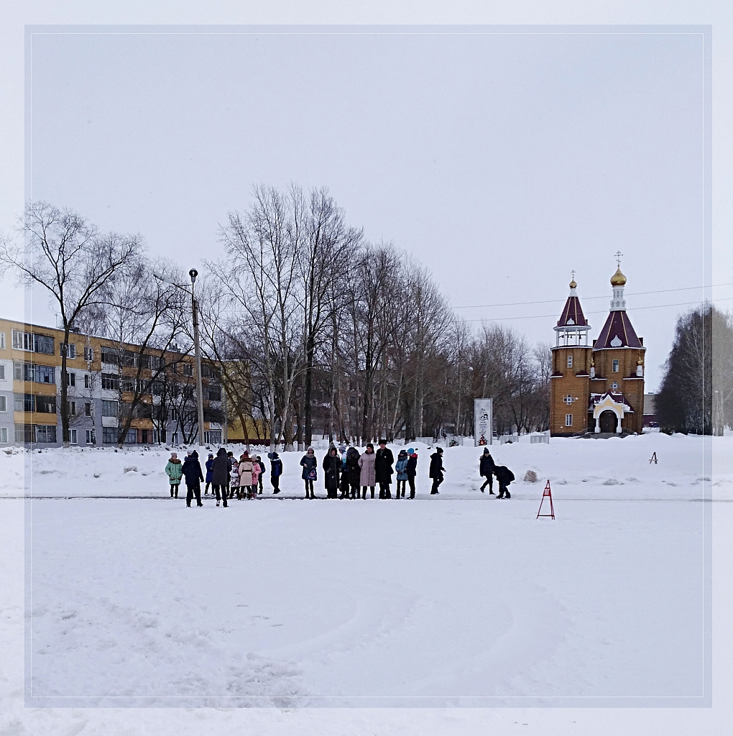

Отчетные концерты
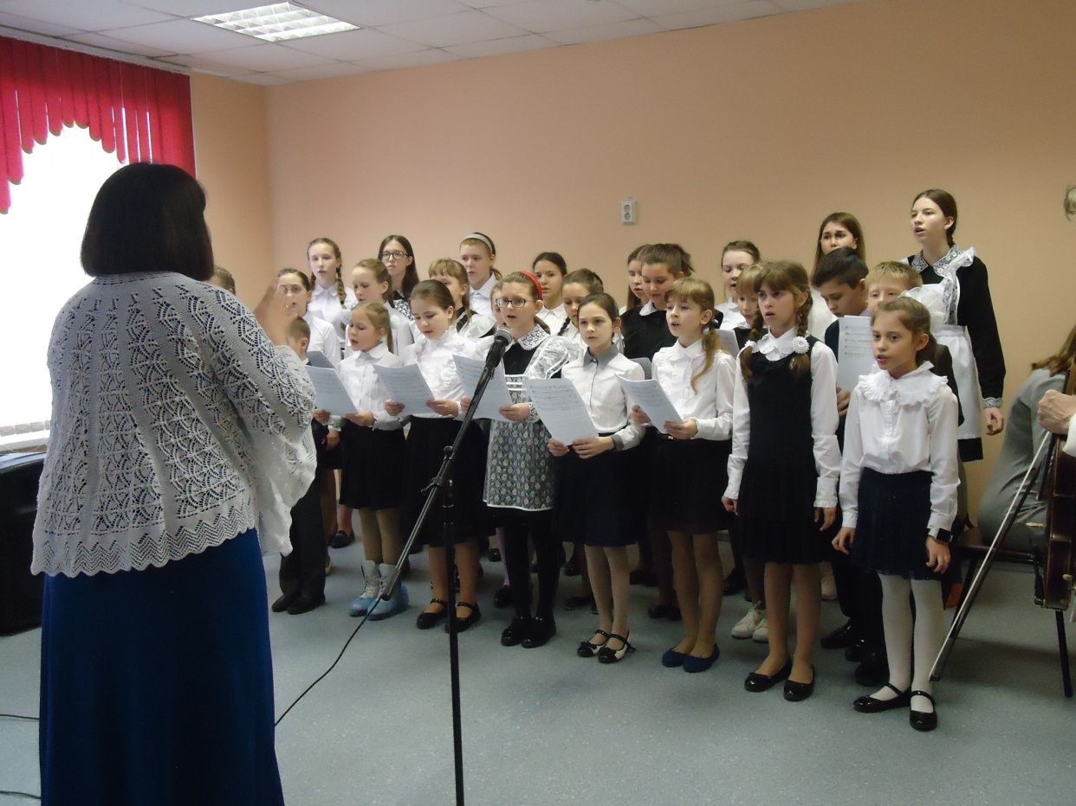
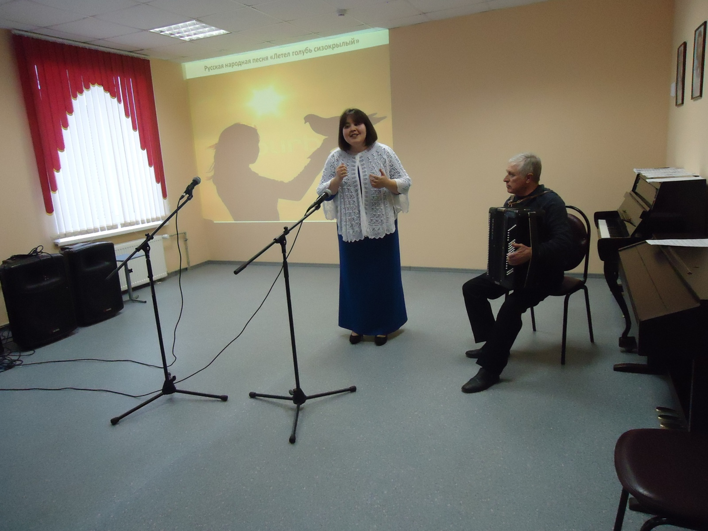
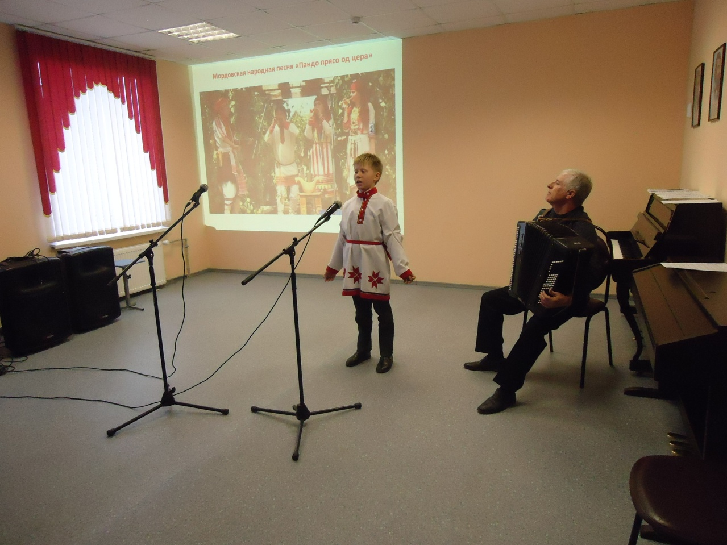
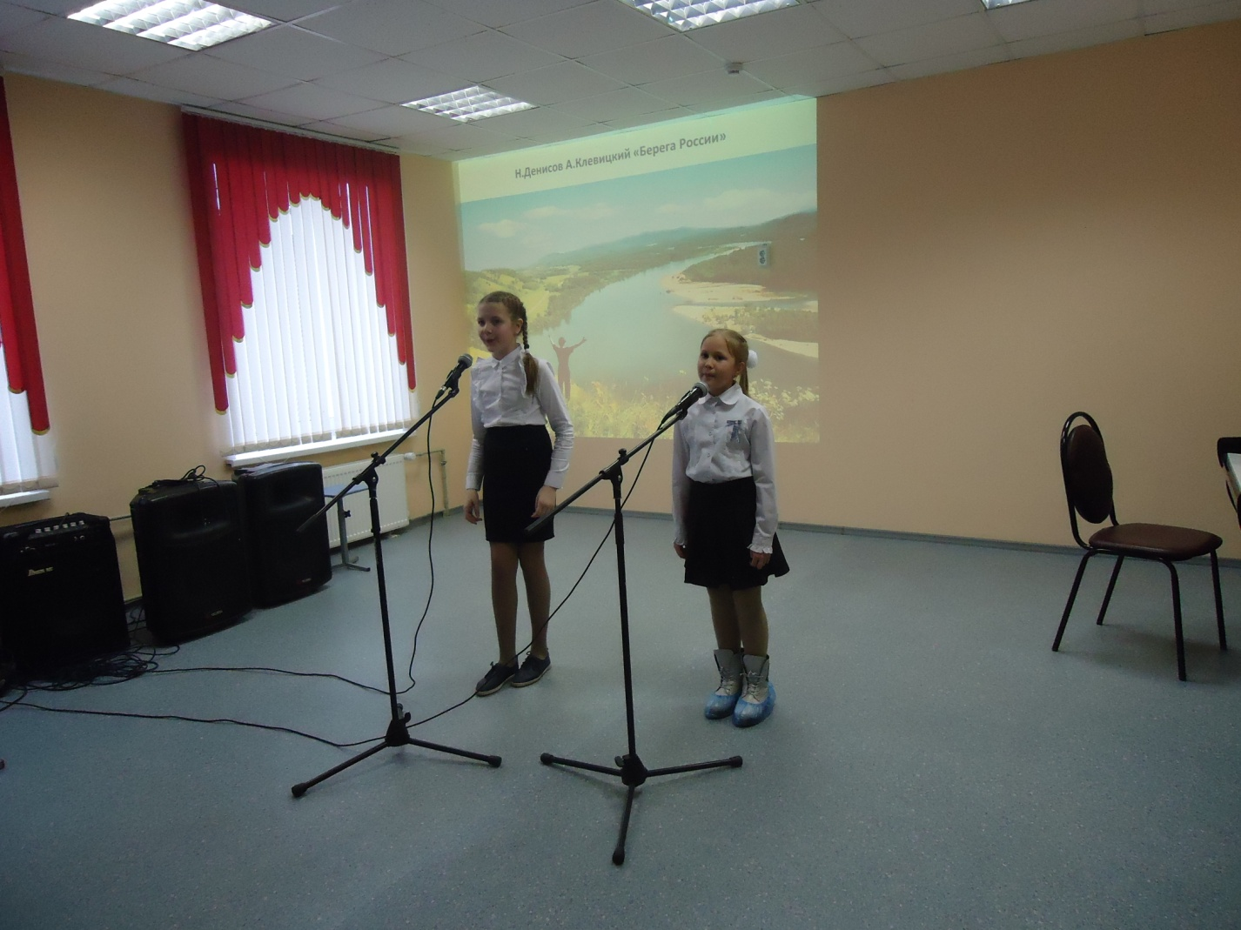

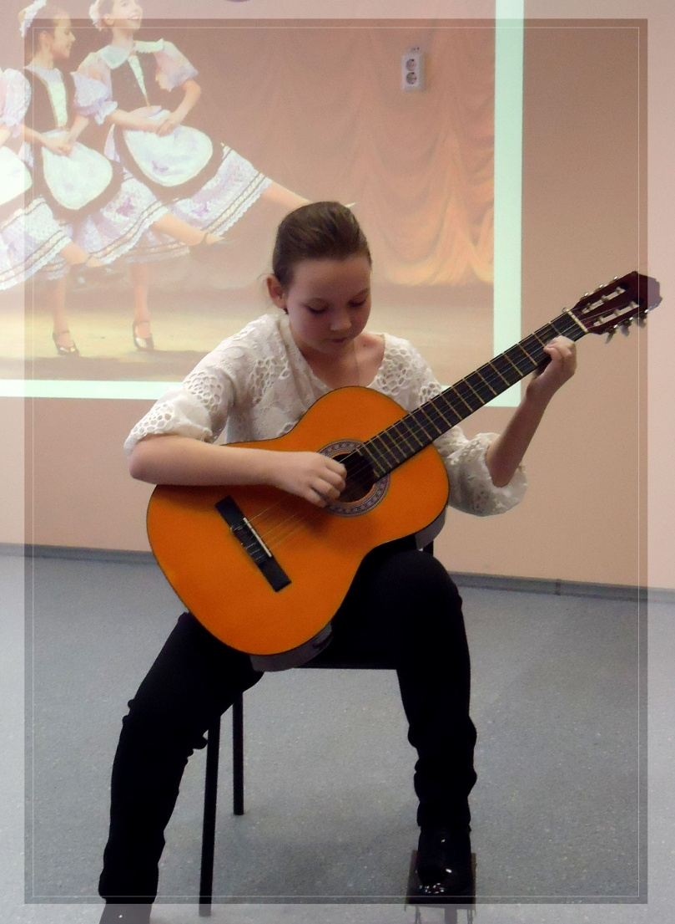

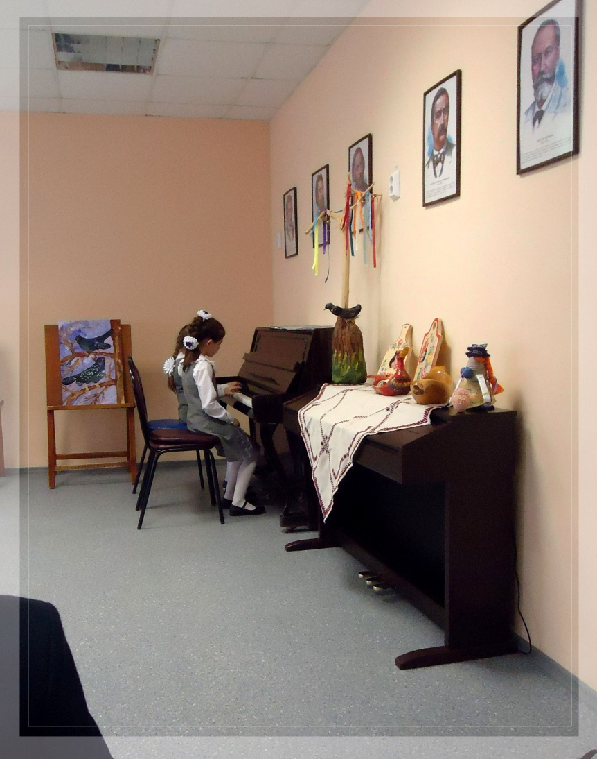
Международный фестиваль искусств «Мировая серия»
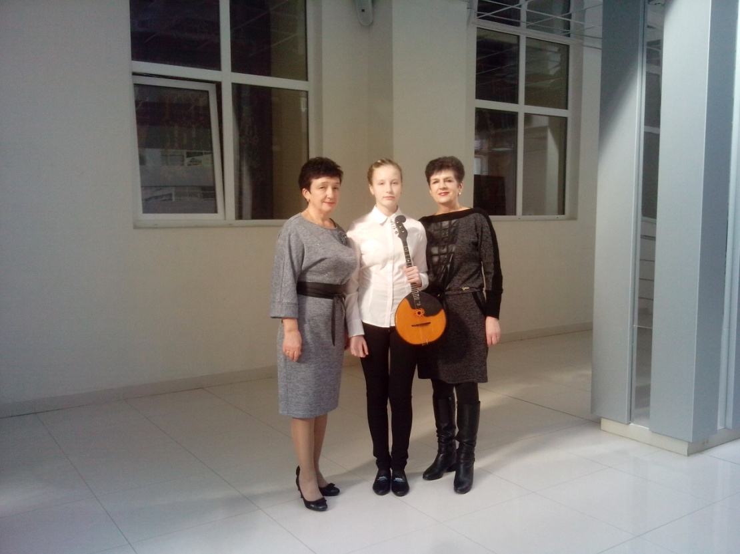
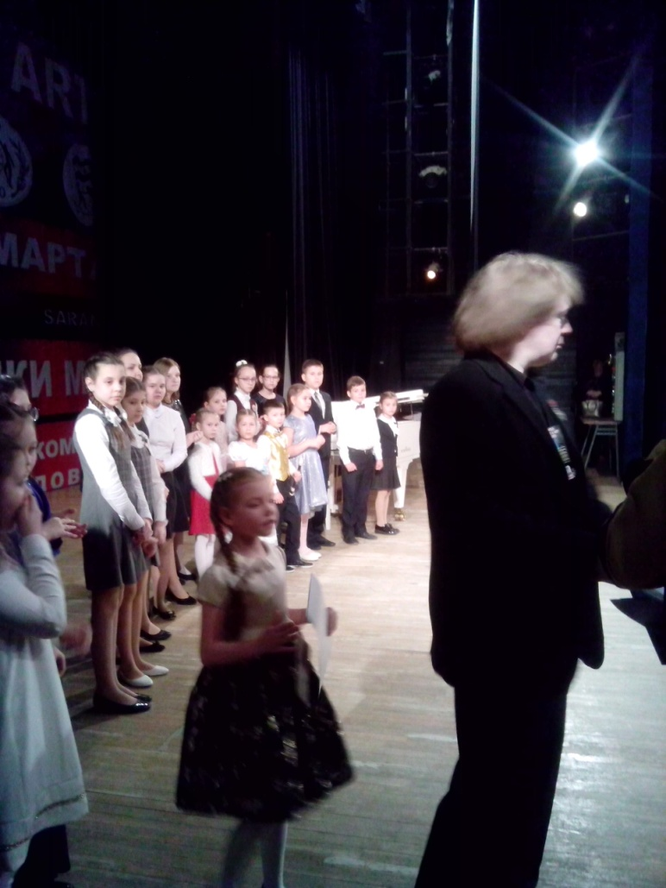

Звонкие струны

